**1817 – 2017 Célébrations**

**Marie, Jeanne-Marie et chacune de nous**

1. ***Un temps pour naître…***

Vint pour elle le temps d’accoucher. Elle donna naissance à un fils, son premier-né. Elle l’enveloppa d’une couverture. Et le coucha dans une mangeoire parce qu’il n’y avait pas de place dans l’hôtellerie. Lc 2: 6-7 (MSG)

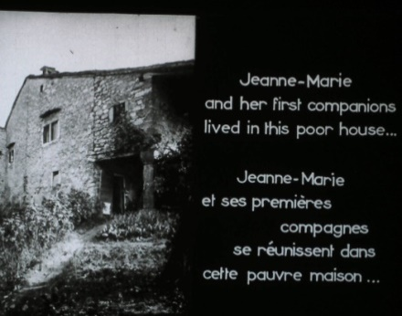

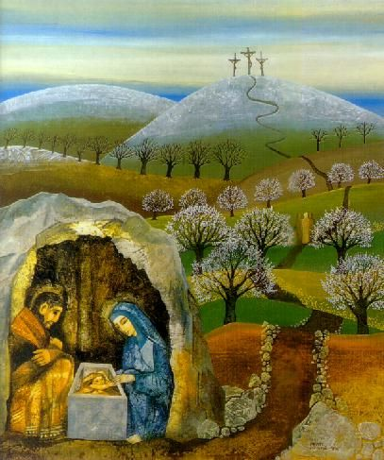

**En 1817**

**une lettre de Pierre Colin arrive**

**de Cerdon…**

**une invitation…**

(Filmstrip Monique Biraud 1956)

**et un nouveau projet.**

***Jeanne-Marie***

Mgr Devie leur proposait d’entrer dans d’autres congrégations. Jeanne -Marie lui parlant hardiment, lui dit: « Mgr, nous sommes deux… Nous avons quitté notre pays et nos parents pour commencer la Société de la Sainte Vierge. » **RMJ 101, 7**

On ne peut penser sans être attendri à tout ce qu'elles eurent à souffrir dans cette nouvelle position : logées dans une petite chaumière ouverte de tous côtés, dont l'abord était extrêmement difficile et sauvage, malpropre et très humide, ne recevant de chaleur que celle qui leur venait d'une écurie placée au dessous de leur chambre où était un cheval pour lequel on avait pris soin de boucher toutes les ouvertures.Au cœur de l'hiver, elles étaient sans bois, sans provisions,et cependant toujours gaies, ne laissant échapper la moindre plainte, pas un seul regret sur le bien-être qu'elles avaient quitté. Elles n'eurent pas même la pensée de faire connaître à leurs parents l'état où elles se trouvaient ; sans doute que ceux-ci se seraient empressés de pourvoir abondamment à leurs besoins. Une d'entre elles me dit un jour qu'il était impossible de comprendre les douceurs qu'elles goûtaient dans cette petite chaumière. **RMJ 162, 9-10**

**As-tu eu des obstacles à surmonter pour partir de chez toi ? Que ressentais-tu ?**

**Reviens sur les commencements de ton unité … jusqu’aux expériences récentes de difficultés, peut-être dues à des désastres climatiques … aux évolutions des temps.**

**Que penses-tu que Jeanne-Marie nous dirait aujourd’hui ?**